|  |  |  |  |
| --- | --- | --- | --- |
| **Histórico do Documento (Obrigatório)** | | | |
| **Versão** | **Autor** | **Data** | **Principais Alterações** |
| 1.0 | Viviane Magalhães | 21/01/2025 | Criação do documento. |

|  |  |  |  |
| --- | --- | --- | --- |
|  |  |  |  |

Evidências

1. **Microsserviço**

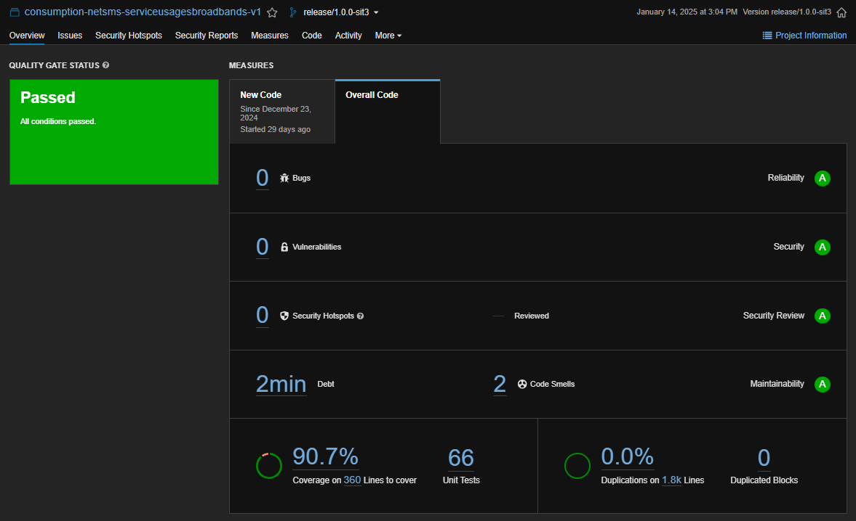

1. **API**

